实 验 报 告

课程名称 | 计算机网络
实验项目名称 | 网桥原理模拟
实验时间  （日期及节次） | 4.17 7-8
专业 | 物联网工程 |  | 学生所在学院 |  | 计算机科学技术学院
年级 | 2022 |  | 学号 |  | 20223166
姓名 | 张伯 |  | 指导教师 |  | 谭龙
实验室名称 | 四号楼413
实验成绩 | 预习情况 | 操作技术 | 实验报告 | 附加：综合创新能力 |  | 实验  综合成绩
教师签字

黑龙江大学教务处

黑龙江大学计算机科学与技术专业、软件工程专业
《计算机网络》课程实验报告

学号 | 20223166 |  | 姓名 | 张伯 | 班级 | 物联四班
实验时间 |  | 4.17 7-8
实验名称 | 网桥原理模拟
实验内容 | 在实现了两个程序通信的前提下，模拟实现透明网桥的工作原理。
- 实验目的
- 按照实验一的方式实现程序通信
- 采用Timer机制来实现定时处理
- 显示不同机制下网桥站表的变化过程
- 实验环境
Win10
按照如下算法进行实现：
1．模拟实现网桥的转发功能，以从文件中读取帧模拟网桥从网络中收到一帧，
2.即从两个文件中读入一系列帧，从第一个文件中读入一帧然后从第二个文件中再读入一帧，如此下去。
3.对每一帧，显示网桥是否会转发，及显示转发表内容。

- 实验结果（测试用例、实验结果）
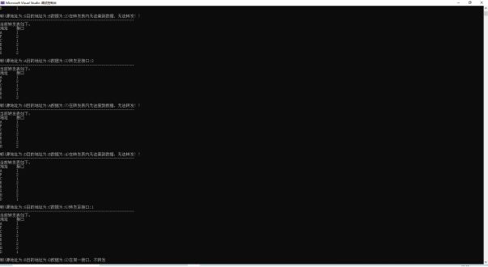
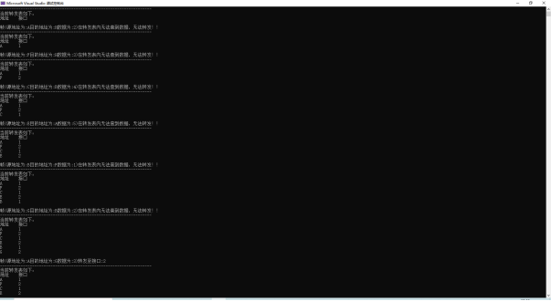

- 实验总结 用程序模拟网桥功能，可以假定用两个文件分别代表两个网段上的网络帧数据。而两个文件中的数据应具有帧的特征，即有目的地址，源地址和帧内数据。程序交替读入帧的数据，就相当于网桥从网段中得到帧数据。对于网桥来说，能否转发帧在于把接收到的帧与网桥中的转发表相比较。判断目的地址后才决定是否转发。由此可见转发的关键在于构造转发表。这里转发表可通过动态生成

